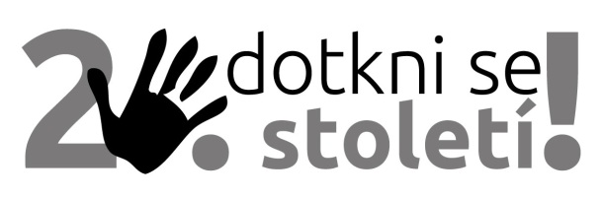
Přihláška na seminář projektu Dotkni se 20. století!
Využití filmu ve výuce
CZ.1.07/1.1.00/26.0077
Tříletý vzdělávací projekt Národního muzea Dotkni se 20. století! je spolufinancován z Evropského sociálního fondu a státního rozpočtu České republiky.

Název semináře: Využití filmu ve výuce

Termín konání: Středa 4. prosince 2013, 10:00 – 15:00 hodin
Místo konání: Prácheňské muzeum v Písku, Velké náměstí 114/3, 397 01 Písek- Vnitřní Město

Účastník kurzu
Jméno, příjmení, titul
Datum narození
Aprobace
Vyučované předměty
Kontaktní telefon
Kontaktní e-mail
Souhlasím s pořizováním fotodokumentace v průběhu semináře a s využitím poskytnutých osobních údajů, a to výhradně pro účely realizace, hodnocení projektu a propagace.

V dne
___________________
Podpis zájemce

Zaměstnavatel
Název
Adresa
Potvrzujeme, že jmenovaného zaměstnance uvolníme z pracovního procesu tak, aby se mohl bez omezení zúčastnit semináře.

V dne
_____________________
Podpis a razítko zaměstnavatele
Vyplněnou přihlášku obratem zašlete naskenovanou s razítkem a podpisem na e-mailovou adresu: kristyna_hlavata@nm.cz nebo poštou na adresu: Bc. Kristýna Hlavatá, Národní muzeum, Historické muzeum, Projekt Dotkni se 20. století!, Vinohradská 1, 110 00 Praha 1.

